内存泄漏：

Jvm具有自动回收的机制，会不定时不定期地去清理无用的被占用的内存，而理论中不需要再被使用的内存，但实际中却还持有这一块内存的引用，导致GC时，不会被回收释放，从而导致内存泄漏。

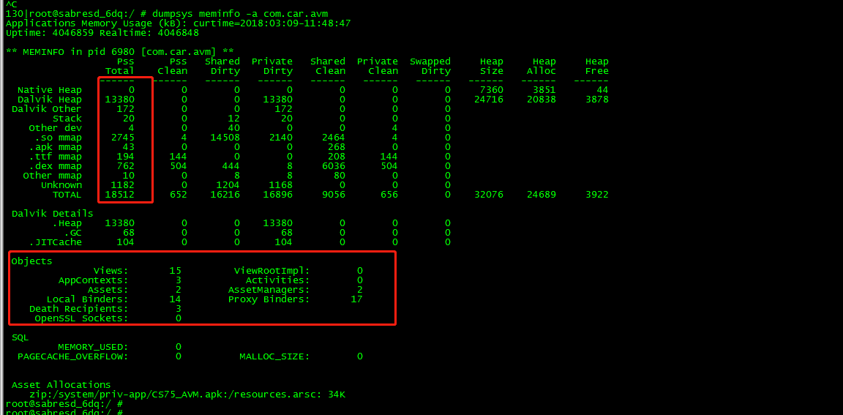

可用Android Studio的AndroidMonitor来分析（一直启动不了，后面一定要转到AndroidStudio）

1. eclipse -- >DDMS -- 选中包名 --> debug -->update Heap --Cause GC (可查看块内存高)

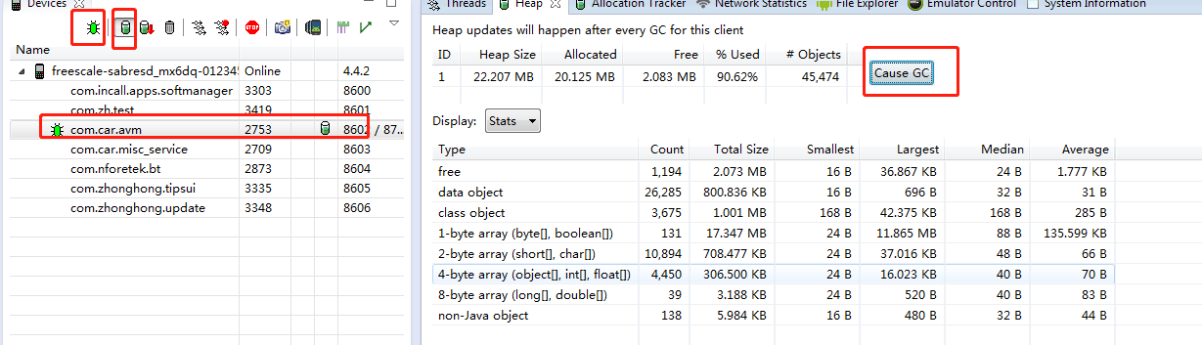

2、Allocation Tracker查看那里高

